ФГБОУ ВО
Уфимский Государственный Авиационный Технический Университет

Кафедра ВВТИС

Отчет по
лабораторной работе №2
«Функции файловой системы по обработке и управлению данными»
по дисциплине «Операционные системы и сети»

Выполнил:
ст. гр. МКН-216
Биганяков А. А.

Проверил:
старший преподаватель
Ямилева А. М.

Уфа 2022
Цель работы: целью работы является изучение структуры файловой системы OC LINUX, изучение команд создания, удаления, модификации файлов и каталогов, функций манипулирования данными.

Ход работы:
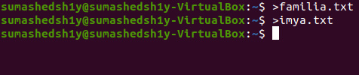
Задание 2. Создание текстовых файлов
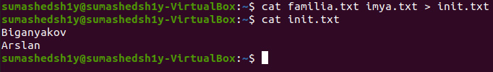
Задание 3. Объединение файлов
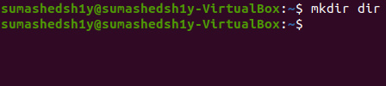
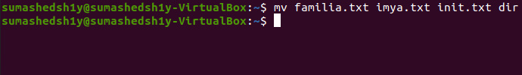
Задание 4. Создание директории и перемещение файлов в неё
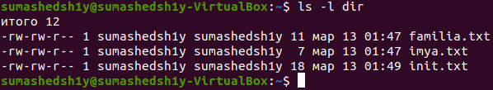
Задание 5. Вывод полной информации о директории
Задание 6. Изменение атрибутов доступа файлов
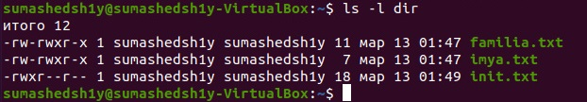
Задание 7. Просмотр изменений
Задание 8. Рекурсивное изменение атрибутов доступа
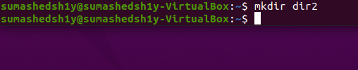
Задание 9. Создание второй директории
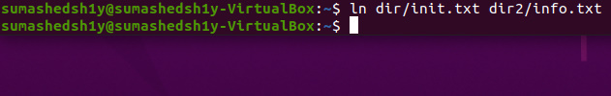
Задание 10. Создание жесткой ссылки с файлом в новой директории
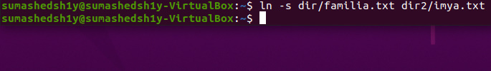
Задание 11. Создание символической связи
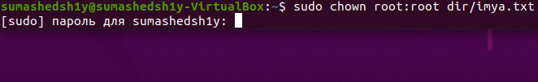
Задание 12. Смена владельца для созданного файла
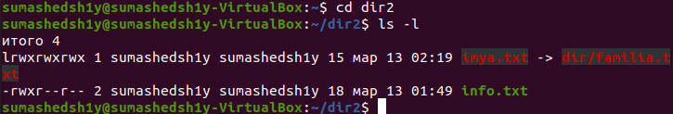
Задание 13. Вывод расширенной информации о файлах во второй директории
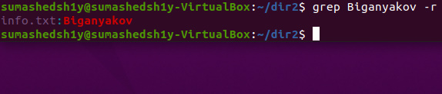
Задание 14. Поиск заданной последовательности во второй директории
Вывод: В ходе данной лабораторной работы были изучены: структура файловой системы OC LINUX, команды создания, удаления, модификации файлов и каталогов, функций манипулирования данными.

Ответы на контрольные вопросы:
- Что считается файлами в OC LINUX?
Ответ: В операционной системе LINUX файлами считаются обычные файлы, каталоги, а также специальные файлы, соответствующие периферийным устройствам (каждое устройство представляется в виде файла).

- Объясните назначение связей с файлами и способы их создания.
Ответ: Один файл можно сделать принадлежащим нескольким каталогам. Для этого используется команда ln (link):
ln <имя файла 1> <имя файла 2>
Имя 1-го файла – это полное составное имя файла, с которым устанавливается связь; имя 2-го файла - это полное имя файла в новом каталоге, где будет использоваться эта связь. Новое имя может не отличаться от старого. Каждый файл может иметь несколько связей, т.е. он может использоваться в разных каталогах под разными именами. Команда ln с аргументом -s создает символическую связь:
ln -s <имя файла 1> <имя файла 2>
Здесь имя 2-го файла является именем символической связи. Символическая связь является особым видом файла, в котором хранится имя файла, на который символическая связь ссылается. LINUX работает с символической связью не так, как с обычным файлом - например, при выводе на экран содержимого символической связи появятся данные файла, на который эта символическая связь ссылается.

- Что определяет атрибуты файлов и каким образом их можно просмотреть и изменить?
Ответ: В LINUX различаются 3 уровня доступа к файлам и каталогам:
1) доступ владельца файла;
2) доступ группы пользователей, к которой принадлежит владелец файла;
3) остальные пользователи.
Атрибуты файла можно просмотреть командой ls –l.
Атрибуты файла и доступ к нему, можно изменить командой:
chmod <коды защиты> <имя файла>
Коды защиты могут быть заданы в числовом или символьном виде. Для символьного кода используются:
знак плюс (+) - добавить права доступа;
знак минус (-) - отменить права доступа;
r,w,x - доступ на чтение, запись, выполнение;
u,g,o - владельца, группы, остальных.

- Какие методы создания и удаления файлов, каталогов Вы знаете?
Ответ: >letter - создание файла letter.
rm file.1 file.2 file.3 - удаление файлов file.1, file.2, file.3;
mkdir namedir - создание каталога namedir;
rm dir_1 dir_2 - удаление каталогов dir_1 dir_2;

- В чем заключается поиск по шаблону?
Ответ: grep [-vcilns] [шаблон поиска] <имя файла> - поиск файлов с указанием или без указания контекста (шаблона поиска).
Значение ключей:
-v – выводятся строки, не содержащие шаблон поиска;
-c – выводится только число строк, содержащих или не содержащих шаблон;
-i – при поиске не различаются прописные и строчные буквы;
-l – выводятся только имена файлов, содержащие указанный шаблон;
-n – перенумеровать выводимые строки;
-s – формируется только код завершения

- Какой командой можно получить список работающих пользователей и сохранить его в файле?
Ответ: Команда who > text.txt запишет список активных пользователей в файл text.txt.

